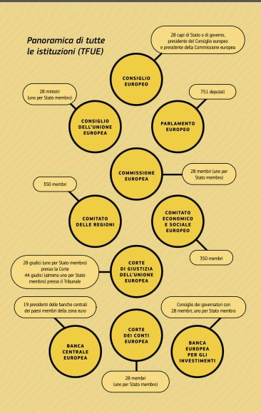
Gli altri organi europei e le loro funzioni

L’Unione Europea è un’organizzazione internazionale politica ed economica, costituitasi nel 1992 con il Trattato di Maastricht.
L’Unione europea per realizzare i propri obiettivi si avvale di alcune istituzioni.

I principali organi dell’Unione europea sono:

il Consiglio dei ministri, noto anche come Consiglio dell’Unione europea, è un organo decisionale con sede a Bruxelles. La sua principale funzione è quella di emanare le norme comunitarie, cioè i provvedimenti che hanno valore di legge per i Paesi appartenenti all’Unione. Questo compito è svolto in collaborazione con il Parlamento europeo. Il Consiglio dei ministri è composto da un ministro per ogni Stato membro; i ministri che partecipano al Consiglio variano di volta in volta, in relazione alle materie da discutere. In altre parole, se si devono prendere decisioni ed emanare provvedimenti che riguardano ad esempio l’agricoltura, si riuniscono i ministri delle Politiche agricole di tutti gli Stati dell’Unione. La presidenza del Consiglio è assunta a rotazione da uno stato membro ogni sei mesi.
Il Parlamento europeo svolge funzioni legislative (partecipa alla formazione delle leggi comunitarie), consultive (può esprimere pareri sulle proposte di legge) e di controllo. Approva inoltre il bilancio comunitario e può, con un voto di sfiducia da parte della maggioranza (due terzi) dei membri, far dimettere la Commissione europea. Il Parlamento europeo si riunisce per le sessioni plenarie, a Strasburgo, in Francia. Viene eletto ogni cinque anni dai cittadini degli Stati membri. Il numero dei componenti del Parlamento europeo varia in relazione alla popolazione.
La Commissione europea ha sede a Bruxelles e ha il potere esecutivo; ha quindi il compito di dare applicazione alle norme comunitarie e di sorvegliarne il rispetto. È composta da 27 membri (uno per ogni Paese), scelti di comune accordo tra gli Stati. Tra i compiti della Commissione vi sono: vigilare sul rispetto delle norme comunitarie, predisporre il bilancio, presentare proposte di legge. La Commissione rimane in carica per cinque anni ed è rinnovata ogni volta che è eletto un nuovo Parlamento.
Il Consiglio europeo delibera le scelte politiche fondamentali per l’Unione europea, con particolare riferimento al mantenimento della pace, alla difesa, alla politica di immigrazione, alla cooperazione giudiziaria e di polizia nella lotta contro il traffico della droga e la criminalità internazionale. È composto dai Capi di Stato o di Governo dei Paesi membri, assistiti dai propri ministri degli Esteri, che si riuniscono periodicamente in sedi di volta in volta concordate.
La Corte di giustizia ha sede a Lussemburgo ed è il tribunale che giudica le controversie all’interno dell’Unione e interpreta le norme comunitarie. È composta da un giudice per ogni Stato membro e da avvocati. Questi ultimi hanno il compito di analizzare le questioni sottoposte alla Corte e di presentare, in relazione a esse, conclusioni motivate.
La Corte dei conti europea controlla la legittimità e la regolarità delle entrate e delle spese dell’Unione e accerta la sana gestione finanziaria del bilancio europeo.
La Banca centrale europea (BCE) ha sede a Francoforte, in Germania. È l’organo che coordina l’attività delle banche centrali degli Stati membri (per l’Italia, la Banca d’Italia), con l’obiettivo di tutelare la stabilità dei prezzi, evitando un loro eccessivo aumento.

Gli studenti della 5As

De Liguoro Maurizio
Fortunato Giuseppe
Frasca francesco Leonardo
Fucci Marco
Picerno Nunziopaolopaolo

